**基础医学院关于学生接种新冠疫苗第二针相关事宜的通知**

各班级：

目前，国内新冠疫情已经得到有效控制，外防输入是当前工作的重中之重，为了提高广大人群免疫能力，建立免疫屏障，控制新冠疫情在人群流行，巩固当前所取得的成果，根据南宁市西乡塘区疾控中心及学校疫情防控办工作要，学校将于6月25日（星期五）—6月26日（星期六）在明秀校区开展新冠疫苗第二针的接种，现将相关事宜通知如下：

接种时间：2021年6月25日（8:30-17:00），6月26日（8:00-11:00）。

接种人群：年满18周岁且已完成第一针接种超过三周的在校生

接种地点：明秀校区图书馆一楼

注意事项：

1.参加疫苗接种的同学须按照学校统一安排的时间按时进行接种，具体安排会发到各班级、各班级。

2.2021年6月5日在明秀校区参与第一剂疫苗接种或之前在仙葫校区接种了第一针但未接种第二针的人员，请于6月26日上午8:00-11:00进行第二剂疫苗接种。学校将于6月26日上午9：00-10:00统一安排专车接送仙葫学生往返仙葫和明秀校区参加此次第二针疫苗的接种，具体车次安排另行通知。

3.本次新冠疫苗接种安排以已在明秀校区接种第一针人员为主，未接种新冠病毒疫苗第一针的人员、新冠病毒疫苗第一针接种时间未满三周的人员不参与本次接种。

4.参加接种的同学提前签署学校统一打印的《新型冠状病毒疫苗知情同意书》，知情同意书填写样表见（附件1），并提前准备好电子版或纸质版第一针疫苗接种的有效记录（电子版接种记录可扫描附件2的广西健康码，并点击疫苗接种记录查询）。

5.参加接种的同学需带上**身份证原件、签署好的知情同意书，凭疫苗第一针接种的有效记录（电子凭证或纸质凭证均可）入场接种，**排队等候过程中全程佩戴口罩，注意不要空腹。

6.接种完毕后到指定区域留观30分钟，如出现身体不适立即向接种现场的医护人员报告。

7.接种当日注意保持接种部位干净、卫生，以防诱发皮肤感染。

8.建议清淡饮食、多喝水，不剧烈运动。

9.疫苗接种的当天势必会有排队等候过程，广大同学们在接种过程中要保持平和心态，相互理解和帮助，确保学校本次新冠疫苗接种工作顺利、安全的完成。

附件1：新型冠状病毒疫苗知情同意书（样表）

附件2：广西健康码

附件3：新型冠状病毒疫苗紧急使用告知书

附件4：明秀校区各班级接种新冠疫苗第二针时间安排表

广西中医药大学基础医学院

学生工作办公室

2021年6月24日

附件1

新型冠状病毒疫苗知情同意书（样表）

新型冠状病毒肺炎（新冠肺炎，COVID-19）为新发急性呼吸道传染病，已纳入《中华人民共和国传染病防治法》规定的乙类传染病，按甲类传染病管理。临床主要表现是发热、干咳、乏力，少数患者伴有鼻塞、流涕、咽痛、结膜炎、肌痛和腹泻等症状，严重者会发展为肺炎，甚至死亡。人群普遍易感。随着疫情的蔓延，对全球公众健康构成严重威胁。根据国家当前新冠肺炎防控需要，为适龄人群开展新型冠状病毒疫苗紧急接种。

**【**疫苗品种**】**新型冠状病毒疫苗**。**

【接种对象】18-59周岁人群，60周岁及以上身体条件较好的老年人，预约后经接种单位充分评估健康状况后可进行接种，未满18周岁人群暂不安排接种。

**【**作用**】**接种本品可刺激机体产生抗新型冠状病毒的免疫力，用于预防新型冠状病毒引起的疾病。

**【**不良反应**】**接种疫苗后发生局部不良反应以接种部位疼痛为主，还包括局部瘙痒、肿胀、硬结和红晕等，全身不良反应以疲劳乏力为主，还包括发热、肌肉痛、头痛、咳嗽、腹泻、恶心、厌食和过敏等。

**【**接种禁忌**】**疫苗接种禁忌参照产品说明书。通常接种疫苗的禁忌包括：（1）对疫苗或疫苗成分过敏者；（2）患急性疾病者；（3）处于慢性疾病的急性发作期者；（4）正在发热者；（5）妊娠期妇女。

**【**注意事项**】**接种后留观30分钟；如接种后出现不适应及时就医，并报告接种单位。与其他疫苗一样，接种本疫苗可能无法对所有受种者产生100%的保护效果。以上内容可详见疫苗说明书。

**【**异常反应补偿**】**如经调查诊断或鉴定，结论为异常反应或不能排除，由疫苗生产企业进行补偿。

**请您认真阅读以上内容，如实提供受种者的健康状况和是否有接种禁忌等情况。**

|  |
| --- |
| 受种者姓名： 性别： 出生日期： **年 月 日** |
| **我同意选择接种：** ①新型冠状病毒灭活疫苗□； ②新型冠状病毒重组亚单位疫苗□； ③新型冠状病毒腺病毒载体疫苗□。(请在方框内打“√”)。  监护人/受种者(签名)： 签字日期： 年 月 日 |
| 我**不同意**接种新型冠状病毒疫苗。  监护人/受种者(签名)： 签字日期： 年 月 日 |

**健康状况询问及接种禁忌核查表**

姓名：

为了保证安全有效地接种**新型冠状病毒疫苗**，医护人员将询问以下健康信息并提出医学建议，请您如实提供。

|  |  |
| --- | --- |
| 发热、各种急性疾病、慢性疾病急性发作期 | □是 □否 |
| 对疫苗或疫苗成分过敏，既往发生过疫苗严重过敏反应（如急性过敏反应、荨麻疹、皮肤湿疹、呼吸困难、血管性神经性水肿和腹痛） | □是 □否 |
| 未控制的癫痫、脑病、其他进行性神经系统疾病 | □是 □否 |
| 妊娠期妇女 | □是 □否 |
| 严重慢性疾病* | □是 □否 |
| 其他： | □是 □否 |

* 号表示本疫苗接种慎用情况

**医学建议： 1. 建议接种□； 2.推迟接种□； 3.不宜接种□。**

对不宜接种者，具体建议：

医疗卫生人员（签名）： 日期：______年____月____日

**本人已接受健康询问，同意医学建议。**

受种者/监护人： 日期：_______年____月____日

附件2：广西健康码



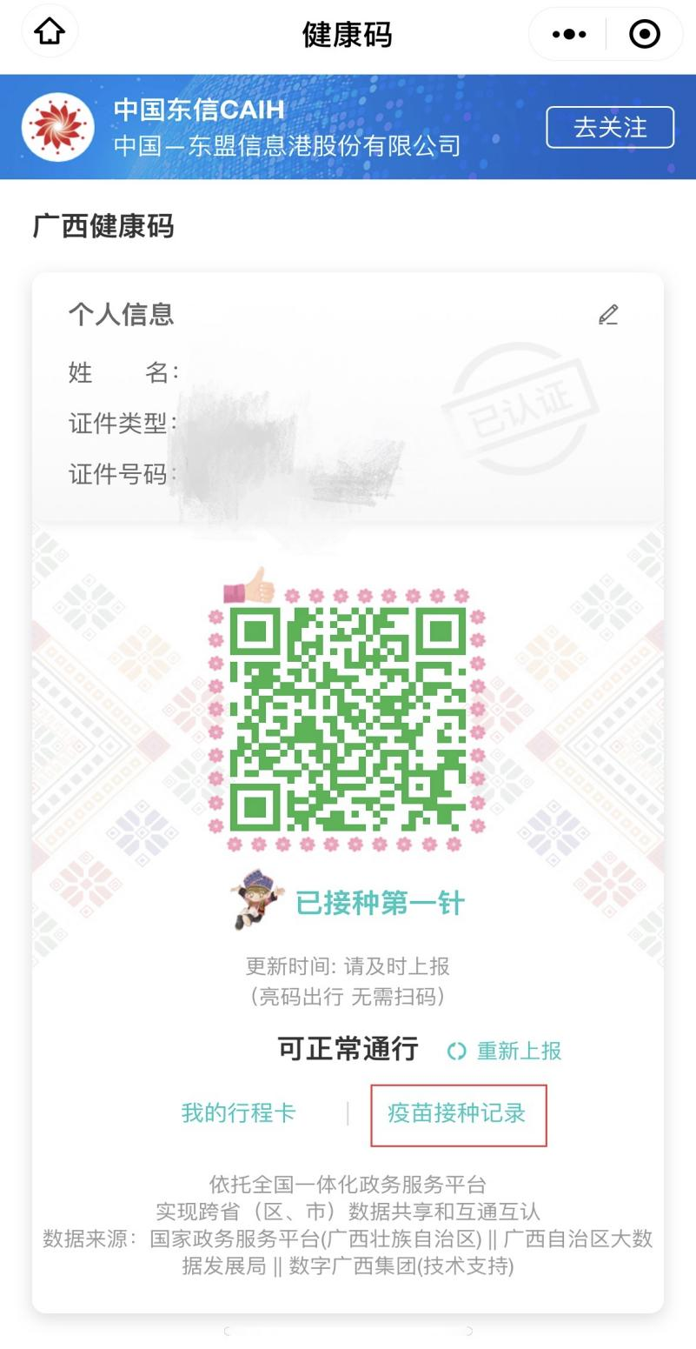

附件3：新型冠状病毒疫苗紧急使用告知书

新型冠状病毒疫苗紧急使用告知书

新冠肺炎作为急性呼吸道传染病已纳入《中华人民共和国传染病防治法》规定的乙类传染病，按甲类传染病管理。随着疫情的蔓延，全球多个国家和地区相继出现暴发流行。新冠肺炎主要经呼吸道飞沫和密切接触传播，在相对封闭的环境中可能存在气溶胶传播。人体感染新冠病毒后可能会出现发烧、咳嗽等不同程度的临床症状，严重者会发展为肺炎，甚至死亡，该病毒致死率约为2-4%。人群普遍易感，被感染者多为成年人，老年人和体弱多病者更容易被感染。目前国内的疫苗生产企业已研制出新型冠状病毒灭活疫苗，并在小鼠、大鼠、豚鼠、家兔、猴体等多种动物的试验和I期、II期临床试验中证实了良好的安全性和免疫原性。为预防、控制新冠肺炎疫情，自治区新冠肺炎疫情防控指挥部决定开展新冠病毒疫苗的紧急使用，现将有关事项告知如下：

一、接种对象

（一）重点为18—59周岁的人群；

（二）60周岁及以上身体条件较好的老年人，预约后经接种单位充分评估健康状况后进行接种；

（三）未满18周岁的人员暂不安排预约接种。

二、接种地点

各地卫生健康行政部门指定的接种单位（包括社区卫生服务中心预防接种门诊或医疗机构临时接种点），有条件的口岸检疫和边防检查单位可对本系统内接种对象开展新冠疫苗接种。

三、接种流程

（一）预约登记。有意愿接种的对象配合相关行业主管部门和单位做好登记，并等待当地卫生健康行政部门统筹安排到指定的接种单位接种疫苗。符合条件的群众也可通过关注广西疾控微信公众号完成预建档，自助预约接种单位进行接种。

（二）接种服务流程。健康询问（预检）、信息登记、签署《新型冠状病毒疫苗知情同意书》、验证疫苗信息、接种疫苗、接种后现场留观30分钟。

（三）接种程序。接种2剂次，间隔14-28天。

（四）接种剂量、部位、途径。0.5ml/剂次，上臂外侧三角肌，肌肉注射。

四、不良反应

（一）常见不良反应：1.一般接种疫苗后注射部位可能出现疼痛、红肿和瘙痒，多数情况下于2-3天内自行消失；2.接种疫苗后可能出现一过性发热反应，短期内自行消失，不需处理。

（二）罕见不良反应:1.接种部位出现严重红肿；2.重度发热反应。

（三）极罕见不良反应：1.过敏性皮疹；2.过敏性紫癜;3.过敏性休克。

五、禁忌

1. 已知对疫苗所含任何成分，包括辅料过敏者。
2. 患急性疾病、严重慢性疾病、慢性疾病的急性发作期和发热者。
3. 妊娠期妇女。
4. 患未控制的癫痫和其他进行性神经系统疾病者，有格林巴利综合症病史者。
5. 既往发生过疫苗严重过敏反应（如急性过敏反应、荨麻疹、皮肤湿疹、呼吸困难、血管性神经性水肿和腹痛）或对新型冠状病毒灭活疫苗已知成份过敏
6. 有惊厥、癫痫、脑病、或神经疾病史或家族史

六、注意事项

（一）接种医生询问您健康状况时，请如实告知相关信息。

（二）属于严重过敏体质，既往注射其他疫苗时发生过严重过敏反应，或初次接种本疫苗出现过敏者，严禁接种本疫苗。

（三）新冠肺炎既往感染者或核酸、抗体检测阳性者；严重慢性病或慢性病急性发作期患者，药物不可控制的高血压者；患有惊厥、癫痫和进行性神经系统疾病史者；患有血小板减少症者或者出血性疾病患者；正在接受免疫抑制剂治疗或者免疫功能缺陷的患者，均不适合接种本疫苗。

（四）处于哺乳期或妊娠期的妇女、在接种后3个月内有生育计划者请暂缓接种。

（五）接种前有任何不适者建议暂缓接种。

（六）接种本疫苗后接种者应在现场观察至少30分钟。

（七）由于个体差异，极少人可能发生严重过敏反应，如遇心慌胸闷、气促气喘、头疼呕吐等不适症状，应及时告知接种医生，并到医院就诊。

（八）接种当日注意保持接种部位干净、卫生，以防诱发皮肤感染。

（九）建议清淡饮食、多喝水，不剧烈运动。